安市集科技（深圳）有限公司平台评价体系规划
文件等级：保密级别（适用对象：营销部，总监级及以上管理层）
文件状态：草稿（李祥彪草拟/生效日期：2016/03/017）
文件版本：v1.1
最近更新日期：2016/03/017

安市集平台评价体系规划初稿

制定 | 版本 | 日期
安市集科技（深圳）有限公司市场部 | V1.1 | 2015/03/017

内 容 大 纲

1.什么是产品评价
2.产品评价的方式和展示
2.1 星级评价
2.2信用评价（好评，中评，差评）
2.3 平台如何显示产品评价
3.评价的计算方法与周期
3.1 星级评价的计算方法和周期
3.2 信用评价的计算方法和周期
4.评价的条件
5.产品给予评价后何时生效以及匿名评价的规则
6.关于Vendor解释的限定
7.系统默认评价
8.评价的修改
9.退款产品的评价
10.关于追加评价的规定
11.关于附图评价的规定
12.关于文字评价的排序
13.关于处罚的规定

1.什么是产品评价
产品评价是指在安市集平台交易成功后，SI可以对本次交易的Vendor产品质量进行评价。平台会取所有SI评分的加权算数平均值，连同评价文字一起，全网展示。只有在安市集平台交易成功的商品才能进行评价，非交易后的产品SI不能直接评价。未购买产品的访客可以提出问题，由Vendor给予解答，如果此类问题是关于该产品的典型性问题，则可以采纳为FAQ,全网展示。

2.产品评价有哪几种方式
安市集评价系统包含信用评价（好、中、差评价三个等级）、星级评价和附属文字评价。如上三种评价针对该项交易是并存的，虽然三者的体现内容不一样，但都是为买家提供更多维度的参考价值。

2.1 星级评价
星级评价主要是针对商品本身的功能，包装，质量和是否与Vendor描述相符进行等级判定。打分分值：1颗星－非常不满；2颗星－不满意；3颗星－一般；4颗星－满意；5颗星－非常满意。每颗星代表1分。

打分参考标准如下：
★★★★★－ （5分）质量非常好，与卖家描述的完全一致，非常满意；
★★★★－ （4分）质量不错，与卖家描述的基本一致，还是挺满意的；
★★★－ （3分）质量一般，没有卖家描述的那么好；
★★－ （2分）部分有破损，与卖家描述的不符，不满意；
★－ （1分）差的太离谱，与卖家描述的严重不符，非常不满。

2.2 信用评价和文字评价
SI在安市集交易成功的每一个产品都可以获得相应的评价，如同时购买某个SKU数目大于一个，则该次评价是针对购买的整批该SKU。Vendor的信用度累积是针对订单中的每一个Piece的，订单交易成功后，卖家可针对其中的每一个商品给买家做出如实的评价，评价分为“好评”、“中评”、“差评”三类。如果该次订单某SKU超过1个，则该评论个数按幂函数y=x^(2/3)计算，如对SKU 12312521，某SI一次性购买了15个，并给予了好评，则计入15^(2/3)个好评。给予中评或差评，则记录0个好评。文字评价的字数限制为1000个字符。

2.3.平台如何显示产品评价
所有人可以在Vendor所售卖的产品页面和产品列表页面看见SI给予的平均星级评定，在产品页面能看见该产品的加权平均好评率，以百分数标示。在产品页面细节能看见所有SI给予的详细文字评价，附图和追加评价。
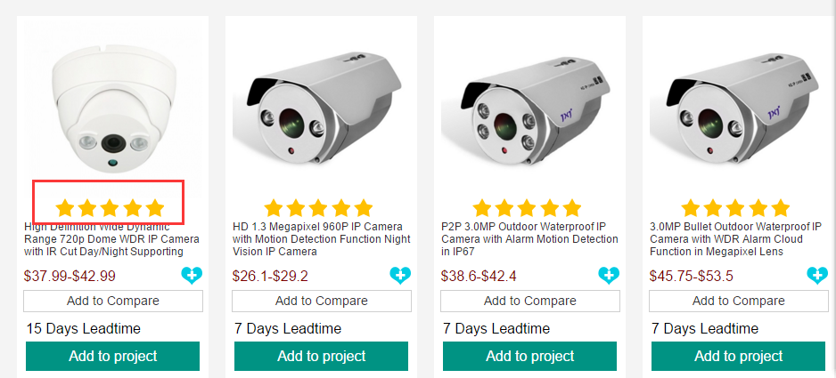
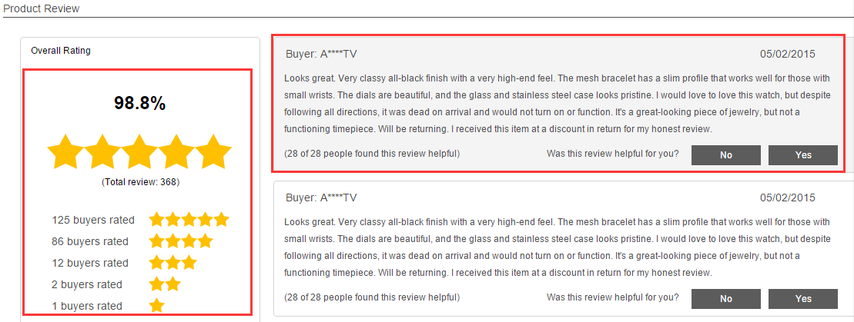

3.评价的计算方法与周期
3.1产品星级的计算方法和周期

在最近180天内，单次购买某产品大于10个Piece，系统给予评级按购买个数的2/3幂指数计数
综合星级表现=
SI(A)购买数目^(2/3)*打分+SI(B)购买数目^(2/3)*打分+..SI（n）购买数目^(2/3)*打分
系统计算180天内所有SI购买该产品的评论总数

F（x）=x^(2/3) (x=1,2,3...n)
例如，针对某产品，最近六个月之内（180天），SI(A)购买某商品150个给予四颗星星评定，SI(B)购买该商品9个，给予5颗星评定，SI（C）购买了一个样品，给予四颗星评定。则该商品平均星级判定为。
150^(2/3）*4 +9^(2/3）*5 + 1^(2/3）*1
150^(2/3）+9^(2/3）+1^(2/3）

=（28.2*4+4.3*5+1*5）/28.2+4.3+1=4.15，实际综合星级表现为5颗星

3.2 信用评价的计算方法和周期
在最近180天内，单次购买大于1个Piece则该评论个数按幂函数y=x^(2/3)计算，产品好评率=购买收到好评总商品数 ^(2/3)/ 系统计算Vendor的该产品收到的评价总数；
数据经系统得到千分位显示。
产品收到的中评因会累计造成分母增加，所以会影响好评率。

4. 评价的条件
在安市集平台购物成功并确认收货后15天内的可以进行产品评论，逾期未评论为放弃，系统会产生默认评价为五颗星，好评，同时该数据会纳入计算体系；
注：
1、若交易还在进行中，或交易状态是“交易关闭”，均无法进行产品评分，线下交易也无法评分。
2、若SI在提交信用评价后，发现忘记文字评论了（指所有评分指标都未选），只要还在15天的评价期内，那么评价入口还在，您可以再次点入完成店铺评分。

5.产品给予评价后何时生效以及匿名评价的规则
产品评分在SI评价确认提交后，即时生效，系统会每天计算店铺评分近6个月之内数据，但更新显示可能会有48小时的延时，建议后续关注。
产品星级评分是匿名的，SI在完成星级评分后，会自动纳入星级评价计算体系，全网更新展示，无法查询到评价人的个人信息及所打的具体分数。
信用评论和文字评论是否匿名由SI在评论时作选择，一旦SI选择了“匿名”，则无法看到完整的评论人个人信息。

6.关于Vendor解释的限定
Vendor有权利对SI给予的文字评论和信用评论进行解释，但是该解释内容仅仅限于产品本身，对于中评和差评的解释需要经过平台管理中心仲裁通过后方可在平台前端展示。字数限制也为1000个字符。对于SI追加的文字评论 Vendor也保留有解释的权利。

7.系统默认评价
若买家在交易成功的15天内未对卖家进行店铺评分，则视为放弃，系统不会产生默认评分，不会影响卖家的店铺评分；
若买家在进行店铺评分时，只对其中1项或几项指标作出评分，就确认提交了，则视为完成店铺评分，无法进行修改和补充评分，剩余未评的指标视作放弃评分，不会默认评分。

8.评价的修改
信用评价一旦作出了好评是不能修改、删除，或二次评价，只有作出的中差评有一次修改机会.安市集平台对SI每天可以做出的评价数量没有进行限制，SI有多少交易的商品需要评价，就可以进行多少次的评价。星级评价也有一次修改的机会。
星级评价，差评或中评修改成好评或删除后，该商品的信用会重新计算，立即生效。但更新过程可能会有一个滞缓，建议修改或删除24小时后查看。

9.产品申请退款后的评价
评价的条件是：收到货后的15天内，交易状态为“交易成功”，那么15天内仍然会有评价入口。
一般情况下：
1、申请未收到货退款，退款成功后，订单栏商品会显示“交易关闭”；
2、申请退货退款，退款成功后，订单栏商品显示“交易关闭”；
3、申请退款不成功，退款关闭后，订单栏商品最后会显示“退款商品”
注：一个订单中有多件商品，只有有一件商品是确认收货的并显示交易成功，即使另几件商品都退货退款了，该商品仍然会有评价入口，但是该入口仅限于该商品。

10.关于追加评价
追加评论是指在交易成功后的90天内，SI将有一次追加评论的机会（仅追加评论，不涉及星级评论和信用评论），卖家也会随之多一次解释机会，从而更真实的反映购买后的情况。追加的评论仅是文字内容，不影响星级打分和好评率。
追加评论是给予SI补充、反馈购买商品使用感受的渠道，将商品信息更加全面、客观的展现给其他消费者，帮助其进行更优的购物选择，原有的15天，在时间上无法满足部分买家对商品的使用感受的反馈和分享，故此安市集将追加评论时间延长至180天，旨在能够更好的让其他SI看到更多真实、客观的商品相关信息与分享，更好的挑选商品。
注意：
1.追加评论入口开放时间：交易成功后SI单方完成文字评价后。
2.只有一次追加机会也会随之多一次解释机会，追加评论后无法进行修改或删除；追加评论的解释期为收到追加评论后的30天内。
3.交易双方无评价没有追加评价入口。
4.追加评论限制为1000个字符，即时生效。
5.评价删除后追加评论在平台前端将不显示。

11.关于附图评价的规定
SI附图评论能够更加真实，客观地反映其收货后的信息，减少访客的咨询成本，为其快速购物提供决策。规定如下：
1、在原有交易成功后的评价功能基础上支持上传图片功能，只有一次上传机会且一次 最多上传5张图片，每张图片大小规定为500*500，不高于2M。
2、图片展示位置在商品的评价详情页中,但是不影响评论排序。
3、图片删除可以在评价方的评价管理页中进行删除，注：删除后不可恢复或再次上传。

12.关于文字评价的排序

为减少用户对评价内容的参考成本，缩短用户的挑选时间，为用户快速进行购物决策提供帮助。平台默认按照时间先后进行排序，但访客自己也可以进行排序方式的选择，利于自己查看：

好评 | 中评 | 产品 | 有图评论

13.关于处罚的规定
1.SI不能进行虚假交易，刷单等行为。系统会发送警告通知并电话联系账户操作员，如不立即停止，平台会强行注销其Vendor资格。
2.如某商品连续两个月不能维持4颗星的级别或好评率在95%以下，系统会发送通知给账户操作员，勒令其下架该商品，如不执行，系统会强行执行。

